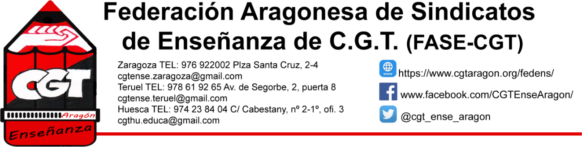
CGT DEMANDA POR VÍA JUDICIAL QUE SE CUBRAN LAS BAJAS DEL PROFESORADO
Zaragoza. 3 de abril de 2020.
La Consejería de Educación suspendió la sustitución de bajas o ausencias entre el personal con motivo de la emergencia sanitaria y el cierre de los centros. CGT advierte que “la última oferta de vacantes para cubrir sustituciones fue el pasado 9 de marzo y desde entonces, existe una parte del alumnado sin docente de referencia para su grupo de clase o materia por lo que se vulnera su derecho a la educación”. Ante la tardanza en reanudar estas sustituciones, CGT ha iniciado por vía judicial un procedimiento de protección jurisdiccional de los derechos fundamentales, concretamente por vulneración del Derecho a la Educación. Además ha solicitado, como medida cautelarísima, la suspensión de la decisión administrativa de no proceder a llamamientos.
Así mismo, recuerdan que “en Aragón el profesorado sigue trabajando y realizando una gran esfuerzo de adaptación, de seguimiento de su alumnado y de sostenimiento de la actividad educativa”. Por ello, es necesario que se cubran las bajas y se ponga en valor este trabajo.
En la reunión telemática de hoy con la Dirección General de Personal, se han abordado otras cuestiones como la precariedad del colectivo interino o la concreción de la propuesta de aplazar las oposiciones, previsiblemente para el año 2021 Secundaria y 2022 Primaria ante la necesidad de una propuesta coordinada con el resto de Comunidades Autónomas.
Dentro del profesorado, el colectivo interino es el que más está sufriendo las consecuencias laborales de esta situación. Las cuatro semanas sin llamamientos ha abocado a muchas personas al paro, situación que no encaja dentro de un ERTE para que no contabilicen este tiempo de prestación. Por ello CGT, además de iniciar la demanda por vía judicial para la reanudación de llamamientos, ha propuesto que se tomen medidas extraordinarias que protejan al sector más precario del profesorado como la flexibilización de los requisitos para el cobro del verano, restando el tiempo sin llamamientos, o que esta administración interceda para que al personal interino no le contabilice el tiempo con prestación por desempleo en el margen de tiempo sin posibilidad de acceder a un puesto.
Contacto:
José Manuel Ágreda 660 029 883

